这八种直线度检测方法 总有一个适合你

随着科技的发展，对各零件的要求越来越高，直线度也是一项重要的几何尺寸，然而现在的直线度测量方法还是很匮乏的，本文为您介绍几个直线度测量方法。

1、在线棒材直线度测量仪
棒材直线度测量仪可以用于在线检测，安装于生产线，同时检测外径与直线度尺寸。
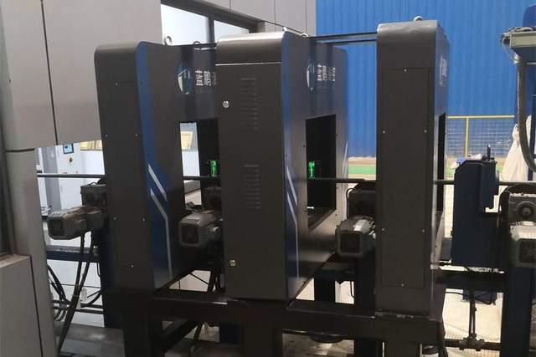
测量线、棒、管的外轮廓的直线度时，同时布置以上原理的设备3台，三台设备同一时刻测量被测工件的位置数据左边和右边两台采集的位置连线，计算出中间设备的在直线度为0时的理论位置，与中间一台所获的位置数据比较，差值即为被测工件在当前位置的直线偏差。

2、长管内孔直线度激光位敏检测方法

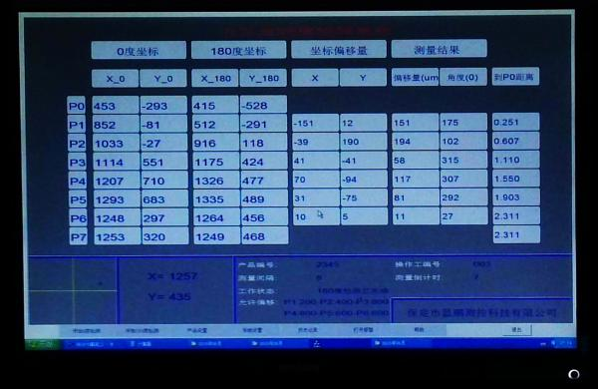

管内孔直线度激光位敏检测方法可对长管内孔进行检测。
内孔直线度检测仪是利用激光的直线性和位敏传感器可精确定位光的能量中心位置的功能来实现内孔直线度检测的系统。
直线度检测系统偏差量精度高，角度（弯曲方向）精确，可为被测工件的校直提供量化的科学依据。

3、基于PSD芯片的直线度测量方法

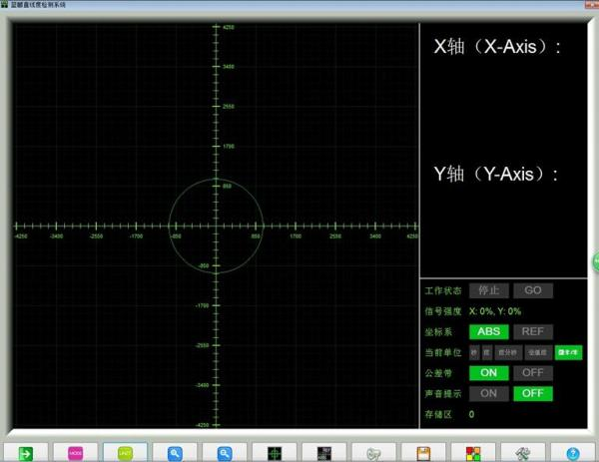

基于PSD芯片的直线度测量方法主要是检测圆管内孔直线度的，检测设备的基本原理是利用直线性非常好的激光为参照，通过PSD传感器可精确定位光的能量中心位置的功能来实现对内孔直线度的检测。

4、自准直法内孔直线度检测方法

自准直法内孔直线度检测方法也是检测内孔直线度的方法。在检测内孔直线度时，将平面反射镜伸入孔内，利用胀套保证反射镜与内孔垂直。

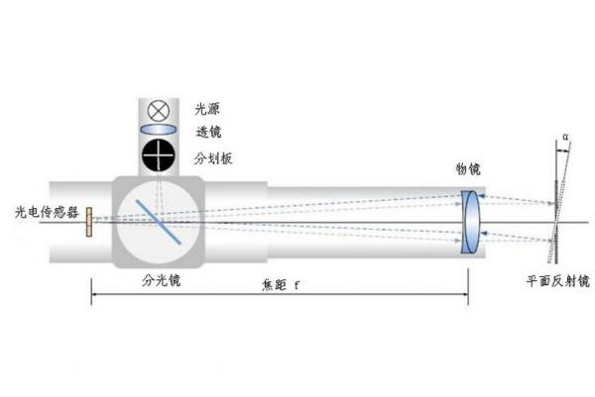

当内孔有弯曲时反射镜将偏转一定的角度，通过反射镜的偏转角度可以计算出内孔的直线度。

5、直尺法
常用直尺、平尺等以光隙法和指示表法(见量规)等进行测量。

6、重力法
利用液体自动保持水平或重物自动保持铅直的重力现象测量直线度。常用的量仪是水平仪，也有利用液体的水平面作为测量面与被测面比较来测量直线度误差的。

7、直线法
利用钢丝和激光束等测量直线度。利用钢丝测量车床导轨的直线度误差时，移动溜板，可从安装在溜板上的读数显微镜中读出导轨各点偏离钢丝的数值。
利用激光束测量直线度误差时，激光束相当于钢丝，四象限光电传感器和指示表相当于读数显微镜，沿被测导轨移动滑块，若四象限光电传感器中的 4个光电池所接收的光强信号相等，表示导轨直线度好；否则表示存在误差。误差大小可以直接从指示表中读出。利用激光束测量直线度误差的测量工具称为激光准直仪。

8、百分表
把要测量的矩形零件放在精密平板上，用百分表的测量表头打在零件的上表面，推动测量的零件顺着一个方向移动，就可以测量出零件的直线度及平行度。
这八种直线度测量方法，你更喜欢哪几种，小编更倾向于前四种，方法一是可以做到在线直线度测量的高质量检测设备。
本文由保定市蓝鹏测控科技有限公司编写

